Hacking Windows

Ho inizialmente cercato gli exploit per il programma Icecast presente nella mia VM. Una volta individuato ne ho poi settato le impostazioni:

A questo punto ho fatto partire l’exploit:

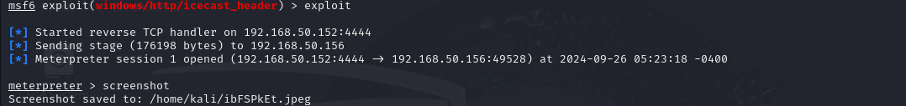

Una volta explotata la VM ho preceduto allo screenshot della stessa:

Ho poi osservato le configurazione di rete della stessa:

E infine ho effettuato uno screenshare della mia VM:



